**ENİS KARAGEDİK  
396509**

**KARADENİZ TEKNİK ÜNİVERSİTESİ**

**İKTİSADİ VE İDARİ BİLİMLER FAKÜLTESİ**

**YÖNETİM BİLİŞİM SİSTEMLERİ BÖLÜMÜ**

**ÜRETİM YÖNETİMİ DERSİ ÖDEVİ**

**TOPLU ÜRETİM PLANLAMA  
ve  
SIFIR ENVANTER – SABİT İŞ GÜCÜ – KARMA YÖNETİM MODELLERİ**



İçindekiler

**Toplu Üretim Planlama3**

Toplu Üretim Planlama Tablosu ve Hesaplamalar4

**Sıfır Envanter – Sabit İş Gücü – Karma Üretim Modelleri5**

ASUS’un İhtiyacı5

Sıfır Envanter6

Sabit İş Gücü8

Karma10

Sağlanılacak Tasarruf ve Sonuç11

**Toplu Üretim Planlama**

HONDA TÜRKİYE işletmesi talepteki değişimleri; fazla mesai, stokta tutma ve fason üretim stratejilerini kullanarak karşılamayı düşünmektedir. İşletmenin beklediği talep düzeyleri sırasıyla aşağıdaki tabloda verilmiştir.



Üst yönetim artan otomobil maliyeti ve diğer şirketlerle rekabet içerisinde olduğundan diğer stratejileri değerlendirerek en ekonomik karma stratejiyi bulmaya karar vermiştir.

Otomobilin yıllık üretim sistemi karakteristikleri aşağıdaki şekilde belirlenmiştir:

* *Normal mesaide* dönem başına üretilebilecek en fazla miktar: **20(100) adet**
* *Fazla mesaide* dönem başına üretilebilecek en fazla miktar: **5(100) adet**
* *Fason üretimde* dönem başına üretilebilecek en fazla miktar: ***Sonsuz***
* Normal mesaide ürün üretme maliyeti: **200 lira/adet**
* Fazla mesaide ürün üretme maliyeti: **230 lira/adet**
* Fason üretimde ürün üretme maliyeti: **250 lira/adet**
* Bir adet ürünü bir dönem için stokta tutma maliyeti: **60 lira/adet/dönem**

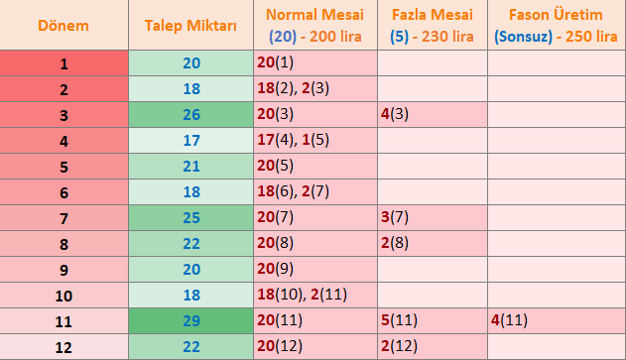

Tabloda da görüldüğü üzere talep miktarları her dönem karşılanmaktadır. Hesaplama kısmına gelecek olursak ”Normal mesaide ürün üretme maliyeti: **200/adet”** denildiği için 12 ay/dönem boyunca normal mesaide ne kadar ürün üretildiğine bakalım.

* Dönem 1 = 2000 otomobil
* Dönem 2 = 2000 otomobil
* Dönem 3 = 2000 otomobil
* Dönem 4 = 1800 otomobil
* Dönem 5 = 2000 otomobil
* Dönem 6 = 2000 otomobil
* Dönem 7 = 2000 otomobil
* Dönem 8 = 2000 otomobil
* Dönem 9 = 2000 otomobil
* Dönem 10 = 2000 otomobil
* Dönem 11 = 2000 otomobil
* Dönem 12 = 2000 otomobil

Bütün normal mesaide üretilen otomobillerin toplamı = 23.800

Bütün normal mesaide üretilen otomobillerin maliyeti = 23800*200 => 4.760.000

Stokta bekleyen normal mesai sırasında yapılan ürünleri hesaba katarsak;

Dönem 2’de Dönem 3’ten gelen 200 otomobil var, 200*60 = 12.000

Dönem 4’te Dönem 5’ten gelen 100 otomobil var, 100*60 = 6.000

Dönem 6’da Dönem 7’den gelen 200 otomobil var, 200*60 = 12.000

Dönem 10’da Dönem 11’den gelen 200 otomobil var, 200*60 = 12.000

Stokta Bekleyenler toplandığında = 42.000

Normal Mesai maliyeti toplamda = 42.000 + 4.760.000 = **4.802.000 lira**

Fazla mesai için 12 dönem boyunca ne kadar ürün üretildiğine bakalım.

* Dönem 3 = 400 otomobil
* Dönem 7 = 300 otomobil
* Dönem 8 = 200 otomobil
* Dönem 11 = 500 otomobil
* Dönem 12 = 200 otomobil

Bütün fazla mesaide üretilen otomobillerin toplamı = 1.600

Bütün fazla mesaide üretilen otomobillerin maliyeti = 1.600*230 => **368.000 lira**

Bütün fason üretimde üretilen otomobillerin toplamı = Dönem 11’deki 400 otomobildir.

Toplam fason üretimde üretilen otomobillerin maliyeti = 400*250 => **100.000 lira**

**HEPSİNİ TOPLARSAK = 4.802.000+368.000+100.000**

**TOPLAM FİYAT = 5.270.000 lira**

**SIFIR ENVANTER – SABİT İŞ GÜCÜ - KARMA ÜRETİM MODELİ**

ASUS şirketinin Türkiye’deki Bursa fabrikasından 12 dönemlik bir bilgisayar talebi istenmiştir ve ASUS “*Sıfır Envanter*”, “*Sabit İş Gücü*”, “*Karma*” yönetim sistemleriyle en karlı yöntemi bulmak istemiştir.

Veriler şöyledir:

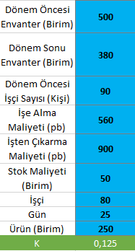

Bir işçinin bir günde bir ürünün ne kadarını yaptığını **(K)** bulmak için:

* Ürün(Birim) / İşçi x Gün = K
* 250 / 25*80 = 0,125
* **K = 0,125**

**Sıfır Envanter**

Bu üretim modelinde işe alınan ve işten çıkarılan kişi maliyeti varsa stokta kalan maliyet hesaplanır ve toplam maliyet bulunur. Bu yüzden Sıfır Envanter Üretim Modeli için *“İşe alınan”* ve“İşten çıkarılan“ sütunları önemli hale geliyor.

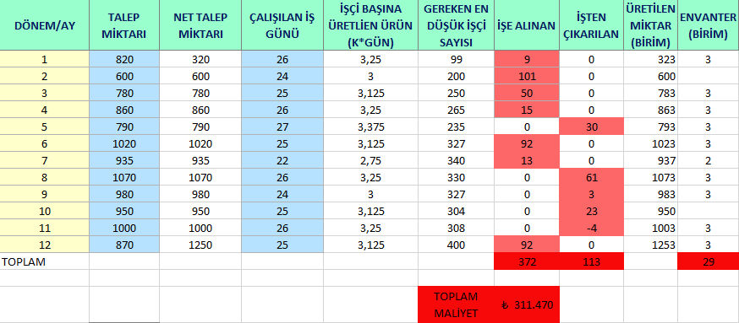

* 1. Dönemdeki talep 820 fakat bizim  olduğu için 320 birim üretmemiz lazım. *(820-500=****320****)*
* Son dönemde(12) ise  istendiği için 870 yerine 1250 birim üretiliyor. *(380+870=****1250****)*
* **“İşçi Başına Üretlien Ürün (K*Gün)”** sütununu daha önce bulmuş olduğumuz **K** değerini o dönemin gün sayısına çarparak buluyoruz.   
  1. Dönem için = (0,125*26 = 3,25)  
  2. Dönem için = (0,125*24 = 3)   
  3. Dönem için = (0,125*25 = 3,125)  
  ….  
  12. Dönem için (0,125*25 = 3,125)
* **“Gereken En Düşük İşçi Sayısı”** sütununu *Net Talep Miktarı / İşçi Başına Üretilen Ürün (K*Gün)* ile buluruz.  
  1. Dönem için = (320/3,25 = 99)  
  2. Dönem için = (600/3 = 200)  
  3. Dönem için = (780/3,125 = 250)  
  ….  
  12. Dönem için = (1250/3,125 = 400)
*  ‘dır ve bize 1. dönem gereken işçi sayısı 99’dur, bu yüzden 9 kişiyi işe almamız gerekiyor.
* 2.Dönemde ise elimizde 99 işçi kalıyor ve bize gereken işçi sayısı 200 olduğundan yine işe alım gerçekleşiyor, gelecek dönemlerde de işe alım, işten çıkarım hareketleri devam edecektir.
* Üretilen Miktar (Birim) sayısının fazla olma sebebiyse Gereken işçi sayısının virgüllü çıkması ve bizim onu eksik ürün çıkarmamak için bir üst sayıya yuvarlamamızdandır. 98,4 olan işçi sayısı 99 olursa eksik malzeme yerine biraz daha ürün üretmiş oluruz ve bu da envantere gider “Envanter + Ulaşılan talep” miktarı bize “Üretilen miktar”ı verir

Hesaplamaları yapacak olursak:

* İşe alınan toplam kişi 372.
  + İşe alınan toplam kişinin maliyeti = 372*560 = **208.320** lira
* İşten çıkarılan toplam kişi 113.
  + İşten çıkarılan toplam kişinin maliyeti = 113*900 = **101.700** lira
* Toplam envanter stoğunda bekletilen ürün sayısı 29.
  + Stokta bekletilen ürünlerin maliyeti = 29 * 50 = **1.450** lira
* **SIFIR ENVANTER ÜRETİM MODELİNİN TOPLAM MALİYETİ** = 208.320 + 101.700 + 1.450

**311.470 lira**

**SABİT İŞ GÜCÜ**

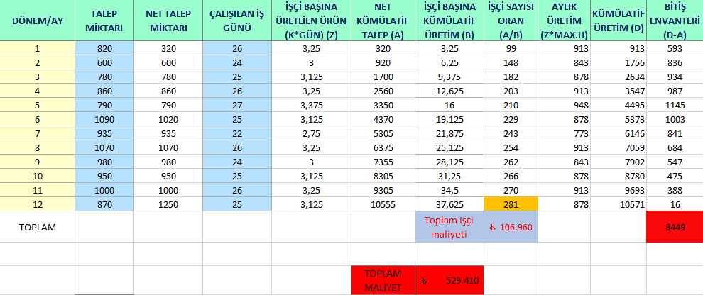

Üretim sayısı dönemler arası yakın sayılardan oluşuyorsa SABİT İŞ GÜCÜ kullanmak daha mantıklıdır. ASUS şirketinin bu fabrikasındaki üretim sayıları arasındaki yakınlık çok olmadığı için büyük ihtimalle çok karlı bir iş olmayacaktır. Hadi bakalım:

* Veriler aynı fakat kurgu farklı. **“İşçi Başına Üretilen Ürün (K*Gün) (Z)”den sonrasında** değişiklik gözükür.
* **“Net Kümülatif Talep (A)”**te Net Talep Miktarı her ay toplanarak giden bir değerdir, toplamda ne kadar üretim olacağını gösterir. Kar topu yuvarlanması örneği verilebilir;   
  1. Dönem = **320**,  
  2. Dönem = 320+600 = **920**,   
  3. Dönem = 920+780 = **1700**  
  ….

12. Dönem = 9305 + 1250 = **10555**

* **“İşçi Başına Kümülatif Üretim (B)”**de İşçi Başına Üretilen Ürün(K*Gün) (Z)’deki ürünler her dönem toplanarak gider. “Net Kümülatif Talep”e benzer.  
  1. Dönem = **3,25**,  
  2. Dönem = 3,25+3 = **6,25**,  
  3. Dönem = 6,25+3,125 = **9.375**,  
  …  
  12. Dönem = 34,5+3,125 = **37,625**
* **“İşçi Sayısı Oranı (A/B)”** ise *“Net Kümülatif Talebi” “İşçi Başına Kümülatif”* ile bölerek bulunur. **A/B=İşçi Sayısı Oranı** diyebiliriz.   
  1. Dönem = 320/3,25 = 99,  
  2. Dönem = 920/6,25 = 148,  
  3. Dönem = 1700/9,375 = 182,  
  …  
  12. Dönem = 10555/37,625
* **“Aylık Üretim (Z*Max.H)”** => İşçi Sayısı Oranı en fazla olan dönem bulunur.   
  Bizdeki işçi sayısı oranı en fazla olan dönem 12. Dönemdir = 281 işçi  
   ’dır ve bizim bu dönem 281-90 = 191 kişi açığımız var.  
   olduğundan 560x191’den (**106.960**) yani **toplam işçi maliyeti**ni buluruz.  
    
  1. Dönemde “İşçi başına üretilen ürün(K*Gün) (Z)” 3,25’tir bunu 281 ile çarptığımız zaman **913, Aylık Üretimi** buluruz ve bunu dönemler sırasınca gerçekleştiririz.
* **“Kümülatif Üretim (D)”**de ise Aylık Üretimdeki miktarlar sırasıyla toplanarak ardı ardına gider. Net Kümülatif Talep ve İşçi Başına Kümülatif Üretime benzer.  
  1.Dönem = 913,  
  2.Dönem = 913+843 = 1756,  
  3.Dönem = 1756+878 = 2634,  
  …  
  12.Dönem = 9693+878 = 10571
* **“Bitiş Envanteri”**nde Kümülatif Üretim(D) ile Net Kümülatif Talep(A) çıkarılır ve sonuç bulunur.  
  1.Dönem = 913-320 = 593,

2.Dönem = 1756-920 = 836,  
3.Dönem = 2634-1700 =934,  
…  
12.Dönem = 10571-10555=16

**HESAPLAMALARI YAPACAK OLURSAK:**

* TOPLAM İŞÇİ MALİYETİ = 560X191 = **106.960 lira**,
* TOPLAM BİTİŞ ENVANTERİ MALİYETİ = 8449x50 = **422.450 lira**,
* TOPLAMDA = **106.960** + **422.450** =  
    
    
   **529.410 lira**

**Karma**

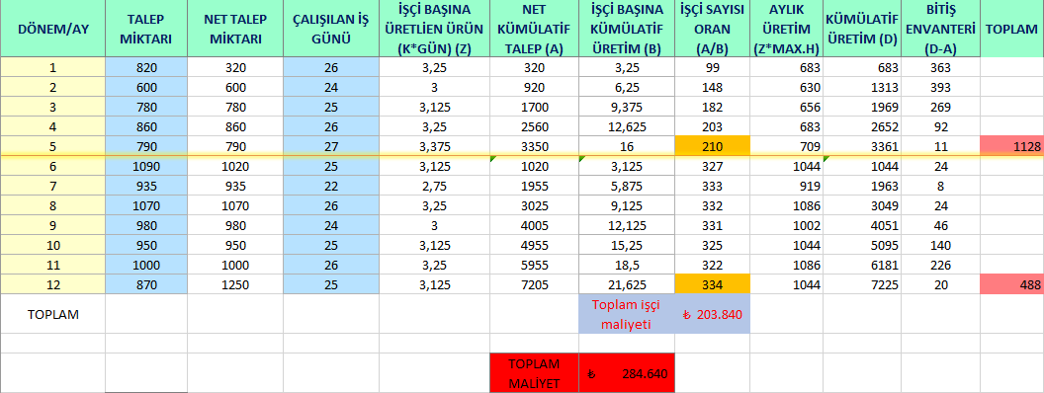

**KARMA YÖNETİM MODELİ** iki yöntemin dezavantajların çıkarılmış halidir. Değişimin çok veya ani olduğu yerlerde karma yönetim modeli kullanılır.  
  
 Değişimin çok olduğu bir nokta belirlenir ve bir çizgi ile ikiye ayırabiliriz. Normalde birden fazla da çizgi atılabilir fakat bizim verilerimize dayanırsak 1 tane çizgi yeterli olacaktır.  
Değişimin en fazla olduğu yer 5. Dönem ile 6. Dönem arasında, 200 miktarlık bir fark göz konusu.  
  
Çizgi çektiğimiz yerden önceki ve sonraki veriler kendi içlerinde SABİT İŞ GÜCÜ kullanılarak çözülür. Sonra bulduğumuz değerler hesaplanır ve toplam maliyeti buluruz. Bu fabrikadaki verilere göre ayırdığımız çizgi 1-5 ve 6-12 arasıdır. Bu dönemler arasında kendi içlerinde sabit iş gücünü kullanacağız:

* Net Kümülatif Talepteki, İşçi Başına Kümülatif Üretimdeki değerler artık 1-5 ve 6-12 arasında giderek büyüyecek
* Bu değerler kendi aralarında büyüyeceği için “İşçi Sayısı Oranı” da bu miktarda gidip gelecek ve daha düşük değerler ile daha ekonomik bir sonuç elde edebileceğiz.
* Aylık üretim normalde İşçi Sayısı Oranındaki tüm dönemler ele alınıp en yüksek değere göre yapılırken şu an 5. Döneme kadar ve sonrası olarak yapacağız,  
  1-5 arası en yüksek olan değer 5. Dönemdeki = 210,  
  6-12 arası en yüksek değer 12. Dönemdeki = 334,  
  1-5 arasındaki toplam maliyetin hesaplanacağı değer = 210-90 = 120 kişi açığı,  
  6-12 arasındaki toplam maliyetin hesaplanacağı değer = 334-90 = 244 kişi açığı
* Değerlerdeki değişiklikler göze alındığındaki Toplam Maliyeti hesapladığımızda:
  + İşçi maliyeti:  
    1-5 arası (120) = 120*560 = **67.200** **lira,**  
    6-12 arası (244) = 244*560 = **136.640 lira,  
    Toplam işçi maliyeti = 203.840 lira**
  + Envanter maliyeti:  
    1-5 arası = 1128*50 = **56.400 lira,**  
    6-12 arası = 488*50 = **24.400 lira**,

**Toplam envanter maliyeti = 80.800 lira**

* + **TOPLAM MALİYET = 203.840+80.800**

**284.640 lira**

**SAĞLANILACAK TASARRUF**

ASUS’un yapacağı en karlı üretim yönetimi sisteminin **284.640** lira ile **“Karma”** olduğunu bulduk.

Diğer rekabetçiler ile aynı ortamdayken en hızlı ve karlı yönü bulmak bir şirket için vazgeçilmez bir yoldur ve ASUS bu yolu buldu.

